図書館の仕事紹介
大学に必須の施設として図書館はあります。学生の皆さんの勉強のため、また皆さんを指導してくださる先生方の研究や教育を支援するためです。本学の図書館は、学科に即した資料の充実振りが全国に名高いところです。それは創立時から先生方をはじめとして、大学全体でいかに質の高い資料を集めてゆくかを真剣に考え、実行したからです。このように図書館は単独に動く機関ではありません。館長以下大勢の館員によって実務は行われますが、図書委員会という組織をもって、各学部学科の先生方、各学部の事務方と図書館の職員が一丸となって働きつつ、皆さんの声を加味して、よりよい図書館を目指しているのです。
教員でもある館長の下に、事務長が統括する事務組織があります。総務係、受入整理係、閲覧係の３係ですが、総務係の中には総務担当と逐次刊行物担当があり、受入整理係の中には受入担当と整理担当があります。ここでは業務がわかりやすいように担当ごとにご紹介しましょう。

総務担当（総務係）====================================================

総務担当は２名です。その仕事は、皆さんがよりよい環境で、よりよい状態で図書館を利用できるような、建物、施設、備品の管理、またそれらを運用するための予算の執行や管理など、主に図書館の運営的な面に関わっています。図書館で購入する備品や消耗品などが、ここを通して各係に流れていきます。また対外的な公文書や文書の収受、保管も重要な業務のひとつです。全国の各大学図書館は、一年間の図書館業務の総決算ともいうべき、その年度に受け入れた図書や雑誌の総数、閲覧サービスの内容などの実態調査を行っていますが、その統計資料の調査、作成も行います。このように、総務担当は図書館と学内外との連絡調整をする窓口ということができます。
さて、最後に皆さんと一番接点のある仕事が、「アルバイト募集」です。図書館のアルバイトは現在、「前期（４月～７月）」、「後期（９月～１月）」、「夏期（夏休み）」、「春期（春休み）」の４期に分けて随時募集を行っています。すべてを公募しているわけではないので、関心のある方はぜひ総務係にお問い合わせ下さい。

逐次刊行物担当（総務係）===============================================

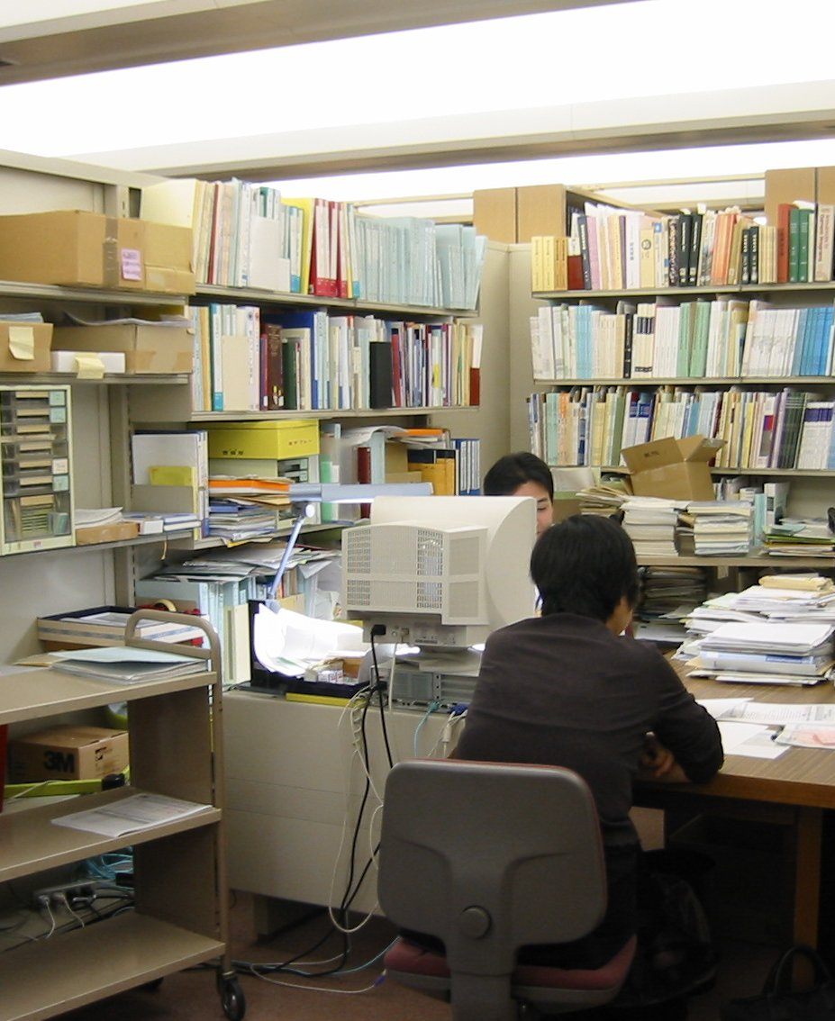
定期的に継続して刊行される出版物のことを逐次刊行物と言います。いわゆる雑誌のことです。
本学では約1万２千点の雑誌を所蔵しています。そのうち５千誌を現在も続けて受け入れていて、それを人文社会系に１名、自然科学系に１名、計２名の係員で処理を行っています。
物の流れは図書の整理と大体同じです（整理担当の項参照）。違いは、整理担当が受入と整理が分かれているのに対し、逐次刊行物担当は受入から整理までを一貫して行い、更に支払いも行うということです。それが大変な点のひとつではありますが、逆に流れの全てを概観できるので面白い点でもあります。
雑誌はたいてい継続する巻号付けがなされていて、その順番に刊行されます。継続性が特徴ですので、そこをよく見ている必要があります。号が欠けないように、刊行されているのに入ってきていないということがないように、管理することが重要です。雑誌の最新号の受入状況はＯＰＡＣで見ることができます。

受入担当（受入整理係）=================================================

受入担当は、資料の選書と書店への発注、届いた資料の受け入れをしています。係員は２名で、年間の受入冊数は、約一万数千冊ほどです。
受け入れられる資料は、図書だけではありません。現代の事情を反映してビデオ・ＤＶＤ・ＣＤ・カセットテープ・ＣＤ－ＲＯＭなど多岐に渡っています。
学科ごとに割り当てられた予算で書店へ注文します。注文する資料の中には、学科関連の資料だけでなく、閲覧係経由で受け付けた利用者からの“購入希望図書”も含まれています。
書店から届けられた資料は、受入での検収を終えた後、整理担当へまわされます。そして、整理担当の機械処理が済んだ後、支払いをして大学の資産として登録し、受入担当の作業は終了します。

整理担当（受入整理係）=================================================

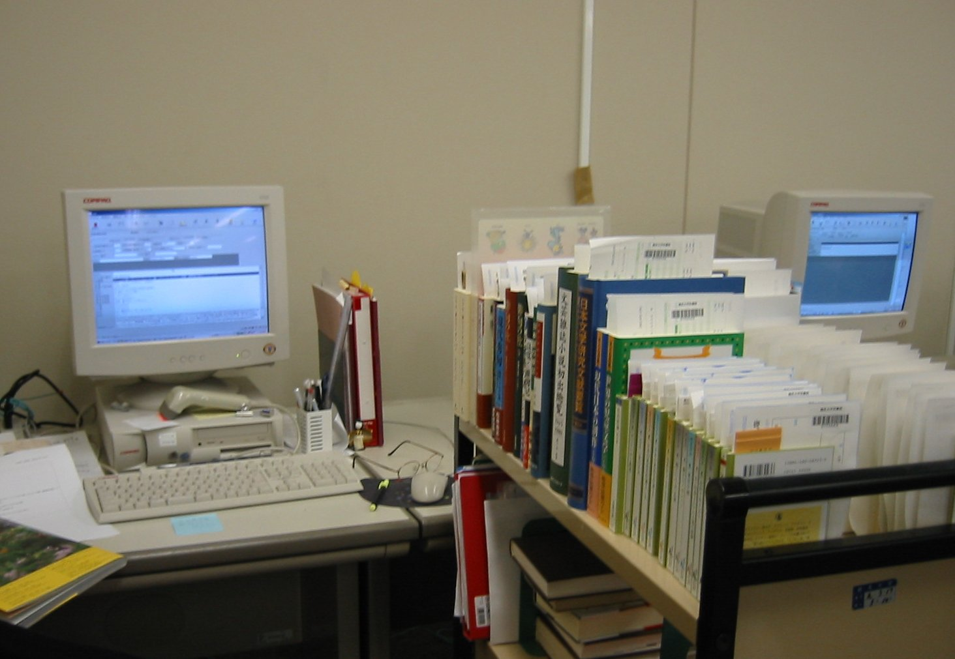
受け入れられた資料を、探し出せるように整理する係です。係員は５名(2006.4- 4名)で、年間の整理冊数は受入冊数とほぼ同じくらいです。
整理担当では、まず基本となる分類表をもとに、資料（図書や視聴覚関係資料）を内容によってまとめます。そうすることで、図書館内の資料は同じ分野ごと、あるいは作家ごとにまとまって配置されるので、探しやすくなります。
そして次に、書名・著者名・キーワードなどから資料が検索できるように機械処理を行います。
その後、支払いの処理が終わった資料から装備を行います。資料には一冊ずつ資料番号を付け、その番号ラベルを貼ります。背表紙には、資料をどこに置くかを表示する請求記号ラベルを貼ります。正誤表や付録のようなものがある場合には、資料に貼るなどの装備を整えます。
作業の終わった資料は閲覧係へまわされ、整理担当の仕事は終了します。

閲覧係 =============================================================

閲覧係は、図書館を利用する皆さんにとってなじみのある係でしょう。現在、係員は９名(2006.4- 6.5名)、そのほかに学生アルバイトを含めると、図書館の各係内でも一番の大所帯であり、それぞれ図書館内のサービス業務に当たっています。
そのうち１階のメインカウンターでは、通常の貸出・返却業務や図書の予約、購入希望の受付、パソコンの貸出、セミナー室などの施設利用の受付、資料の所在をはじめとする利用案内など、利用者とじかに接する仕事を担当しています。そのほかにも、図書の配架や書架の管理、また貸出延滞者への督促など、図書館利用を円滑にするための様々な業務を行っています。さらに、地下１階の視聴覚室の運営・管理や、一部視聴覚資料の選定もここに含まれます。
１階のレファレンスカウンターでは人文社会学系、２階カウンターでは自然科学系の参考業務を行っており、それぞれの分野で利用者が知りたい主題や事項について適切な資料に行き着けるように援助しています。その延長として、当館にない資料を他館から調達し、また他館から同様な要請にも応ずる相互協力業務もあります。

